The Week（0326-0401）材料分析和教学目标：
本次选用《华盛顿邮报》、《诱惑力》、《华尔街日报》、《新科学家》和BBC五家外媒不同话题的新闻为材料，通过语法填空、阅读理解、分析长难句、翻译句子、听力填空和词汇拓展等方式，让读者从多角度提升学习兴趣，提高分析句子、运用词块和听力能力。外媒英语新闻可以让读者体验真实语境下的语言运用，拓展学生的国际视野，了解时事，逐步提升跨文化沟通能力，形成正确的世界观、人生观和价值观。

教学思路：
Part 1: News Report 1 《华盛顿邮报》 2022年3月28日 C1版面
A slap interrupts a star-filled night 奥斯卡颁奖礼 史皇怒扇主持人巴掌
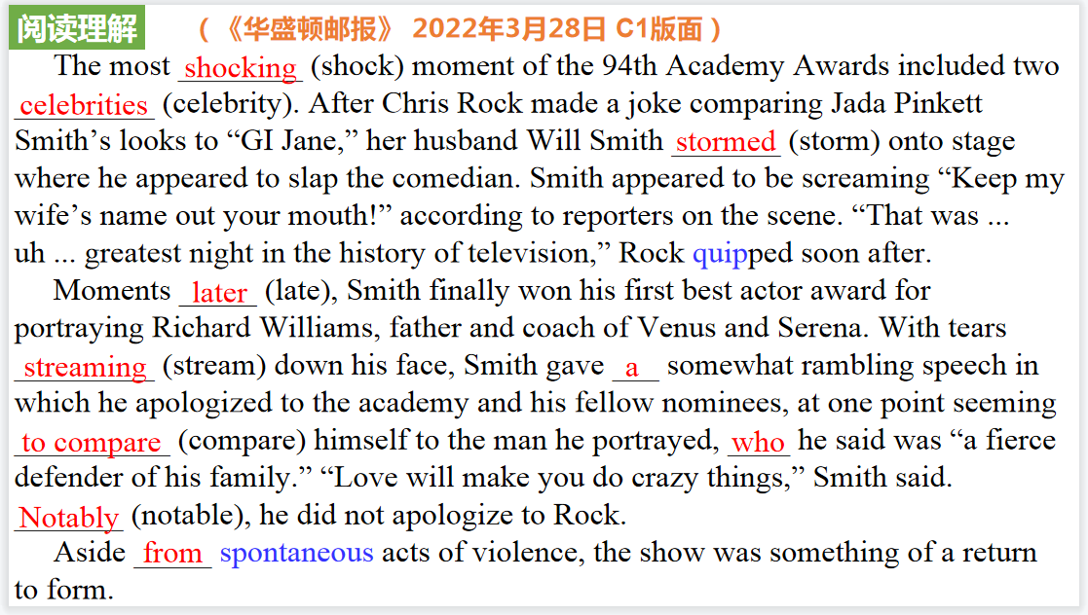
【设计意图】通过语法填空的形式帮助学生理解新闻的主要内容，同时训练语言语法的运用能力：在语篇的视角下如何正确使用所给词汇，根据语法规则确定词汇的正确形式，使得文章通顺，激活学生的思维和语言。该新闻主题语境是关于 “人与社会”中“良好人际关系与社会交往”这一子主题，通过学习让学生了解奥斯卡颁奖礼上的一幕插曲，并教育学生说话要得体，不能用暴力解决问题。
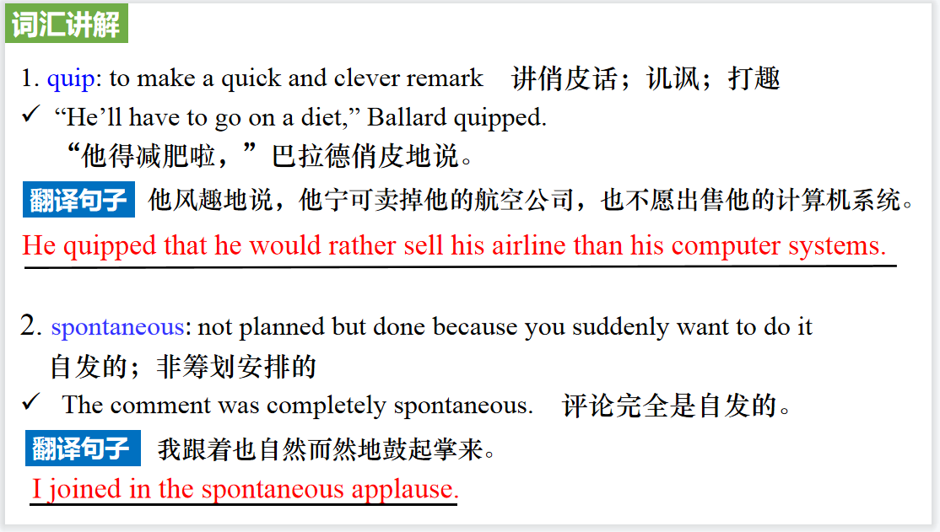
【设计意图】对文本中的词汇进行解读，并通过翻译句子对其进行巩固。
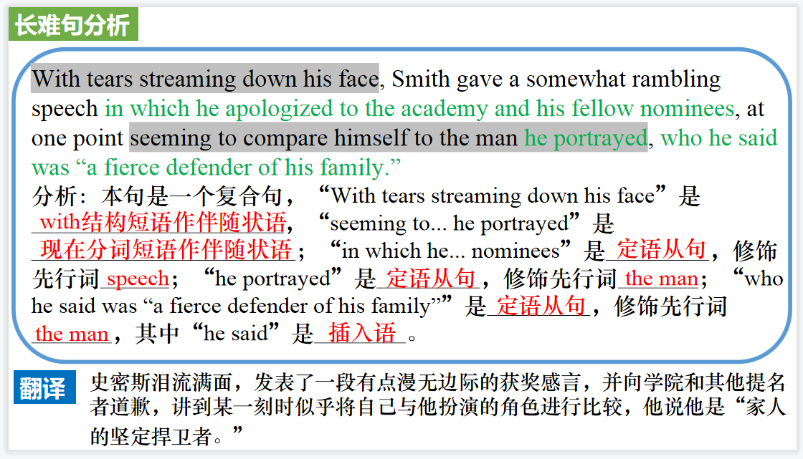
【设计意图】长难句始终是很多学生过不了的坎，通过长难句的分析帮助学生提升分析句子结构的能力。

Part 2: News Report 2 《诱惑力》2022年3月版 34页
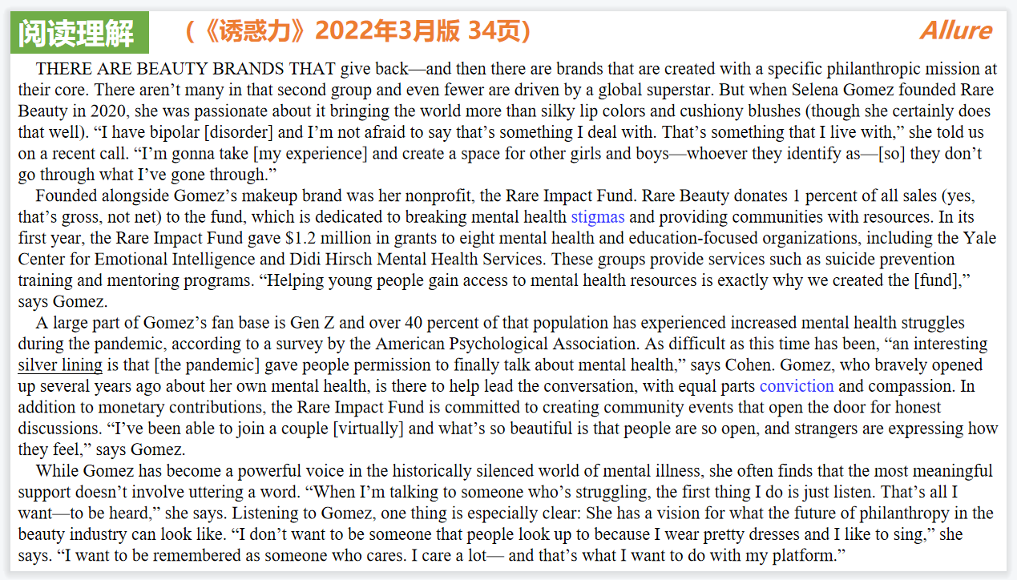
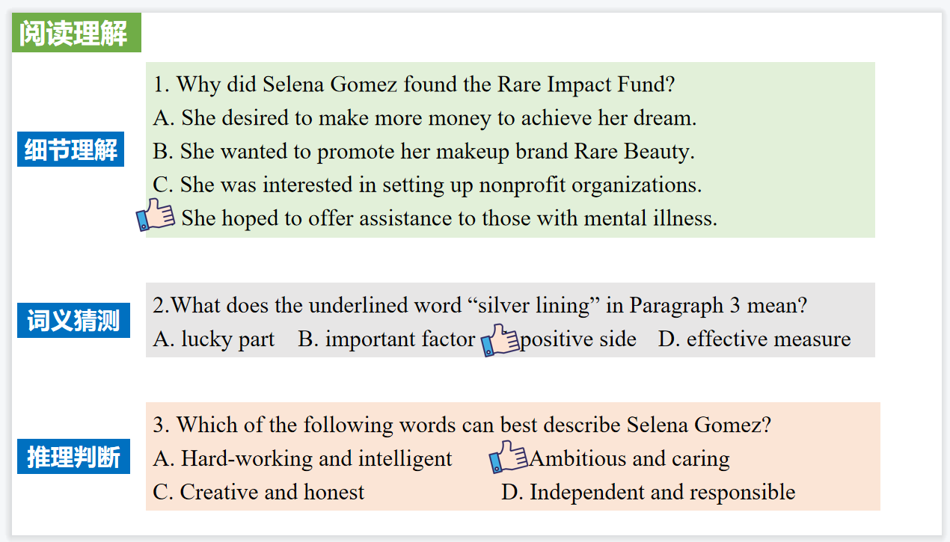
【设计意图】通过阅读理解的形式帮助学生理解新闻的主要内容。该新闻主题语境是关于 “人与社会”中“社会热点问题”这一子主题，通过学习让学生了解娱乐明星进军美妆界致力于慈善事业的事迹。
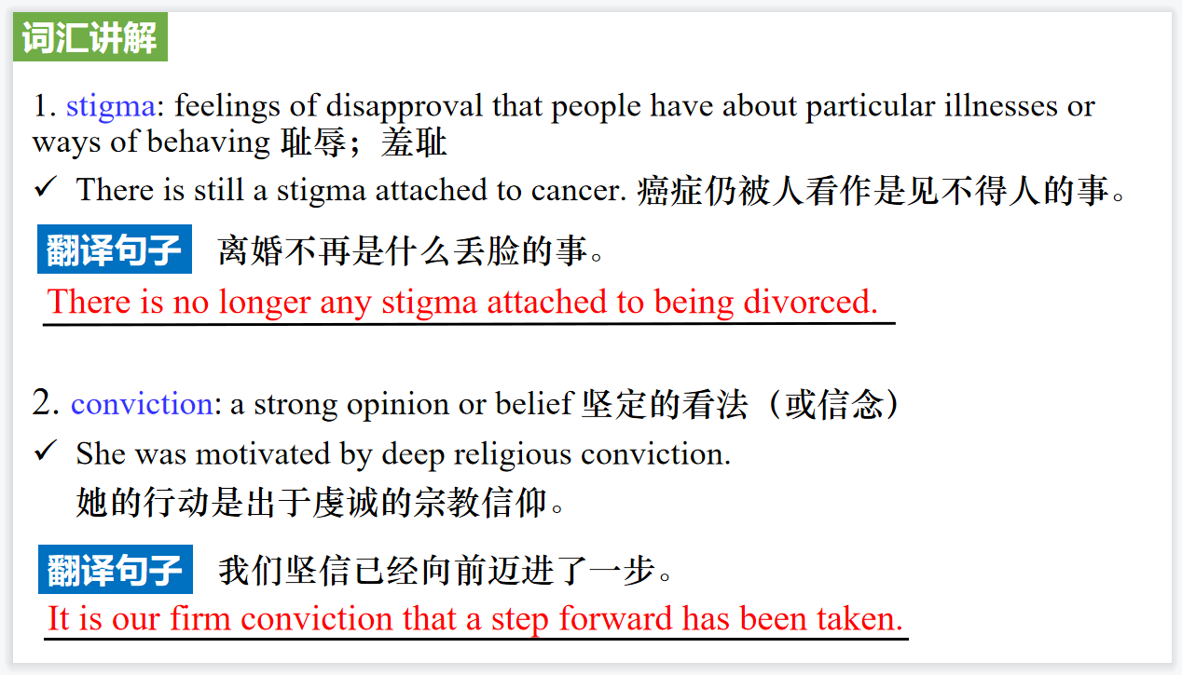
【设计意图】对文本中的词汇进行解读，并通过翻译句子对其进行巩固。
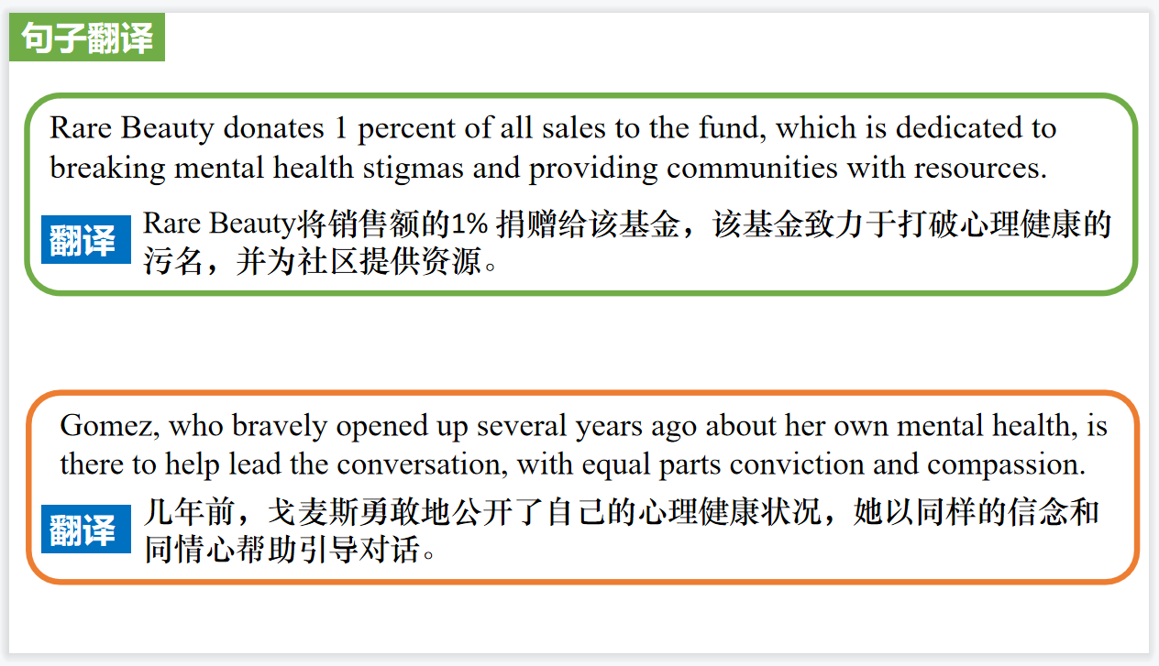
【设计意图】对新闻中的两个个句子进行翻译练习，对其中单词、词组、句法进行巩固。

Part 3: News Report 3 《华尔街日报》 2022年3月29日B3版面
Huawei Finance Chief Returns to Spotlight华为首席财务官重返聚光灯下
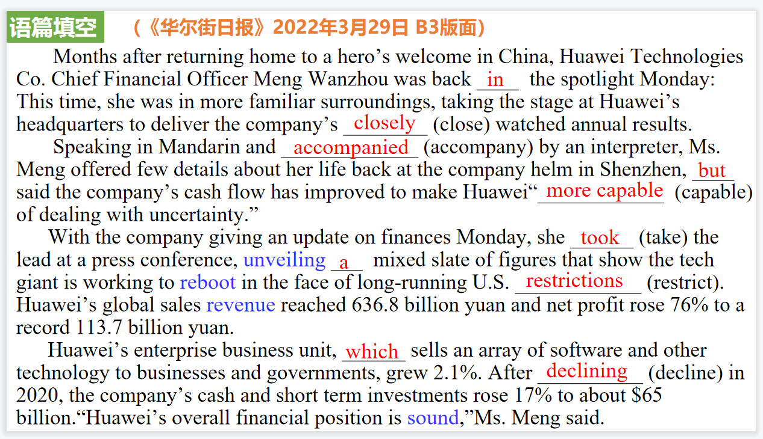
【设计意图】通过语法填空的形式帮助学生理解新闻的主要内容，同时训练语言语法的运用能力：在语篇的视角下如何正确使用所给词汇，根据语法规则确定词汇的正确形式，使得文章通顺，激活学生的思维和语言。该新闻主题语境是关于 “人与社会”中“社会热点”这一子主题，通过学习让学生了解华为公司2021年收益、财政情况，引导学生关注国际大公司。

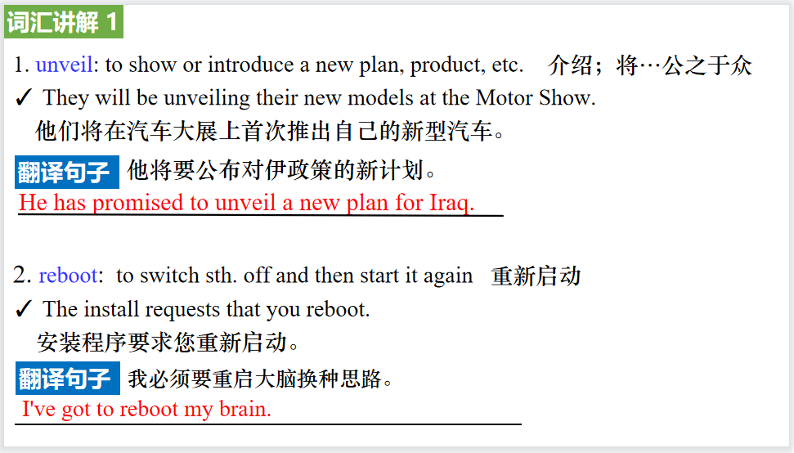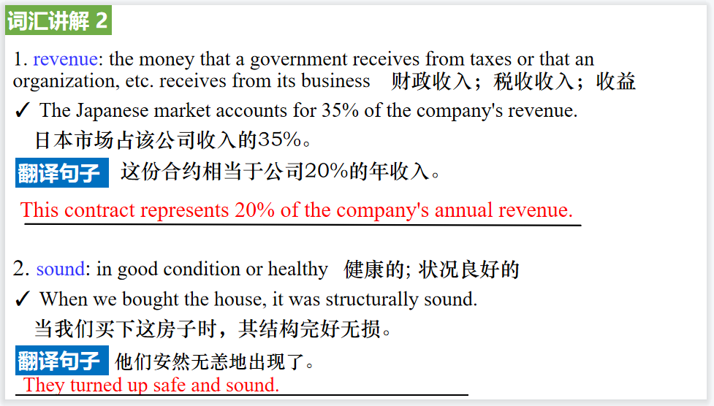
【设计意图】对文本中的词汇进行解读，并通过翻译句子对其进行巩固。
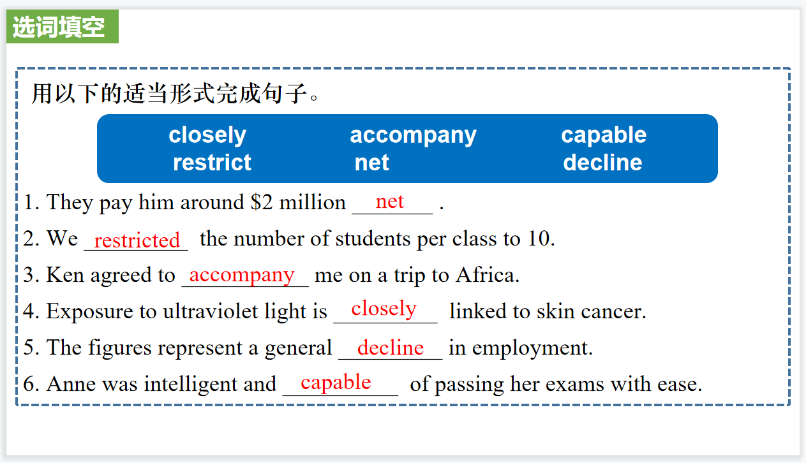
【设计意图】选用文本中的关键词汇，通过填写该词的适当形式进行巩固。

Part 4: News Report 4 《新科学家》 2022年3月刊 16-17页
The UK’s nuclear waste and the geological solution 英国的核废料及其解决方案
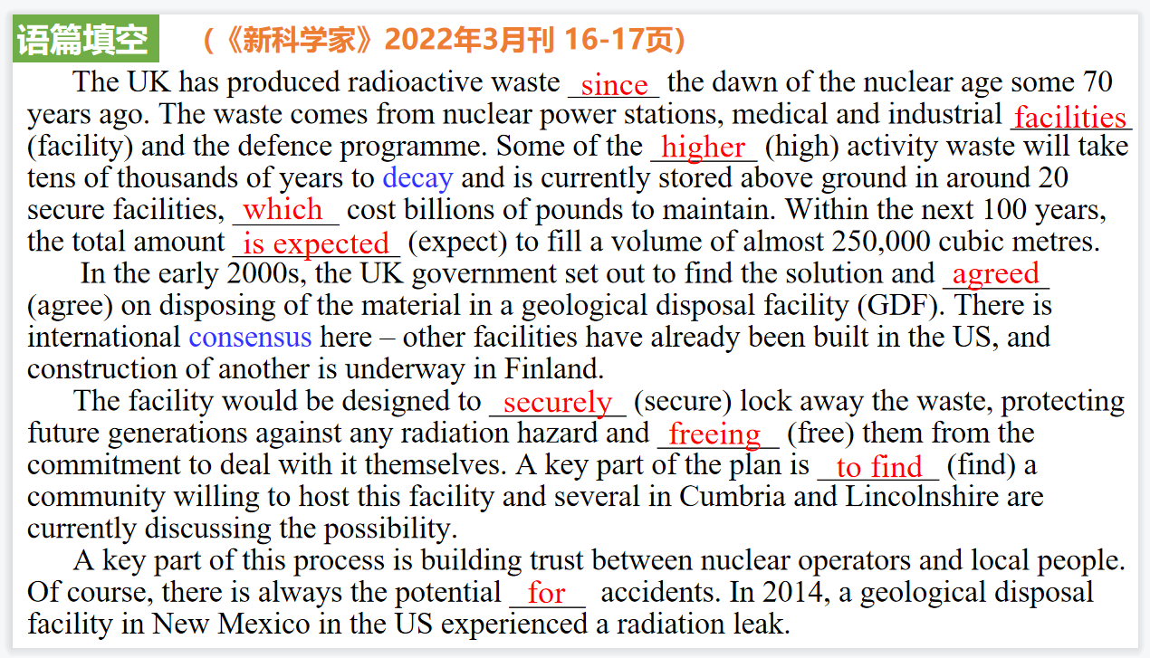
【设计意图】通过语法填空的形式帮助学生理解新闻的主要内容，同时训练语言语法的运用能力：在语篇的视角下如何正确使用所给词汇，根据语法规则确定词汇的正确形式，使得文章通顺，激活学生的思维和语言。该新闻主题语境是关于 “人与社会”中“社会热点”这一子主题，通过学习让学生了解英国的核废料及其解决方案，并引导学生了解全球核废料现状及其危害。
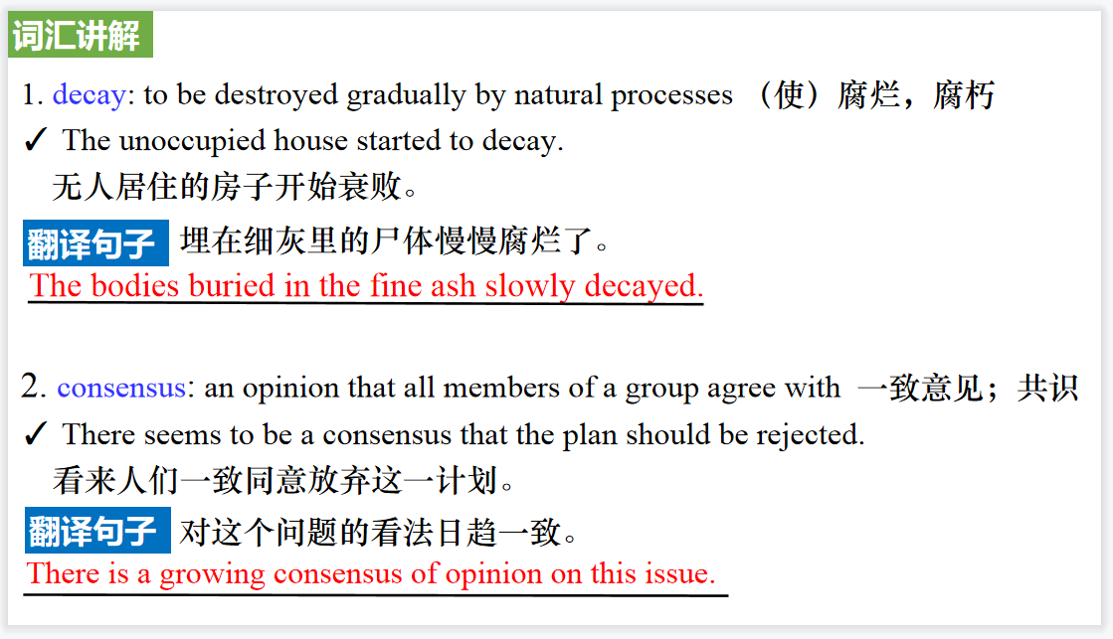
【设计意图】对文本中的词汇进行解读，并通过翻译句子对其进行巩固。
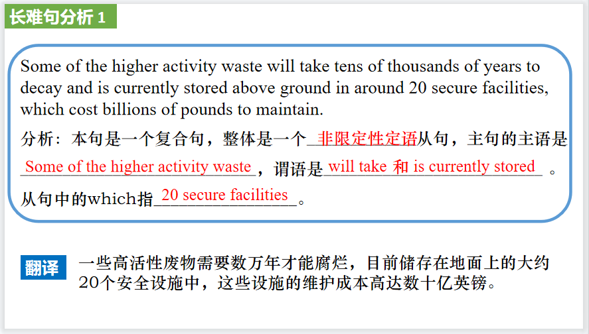
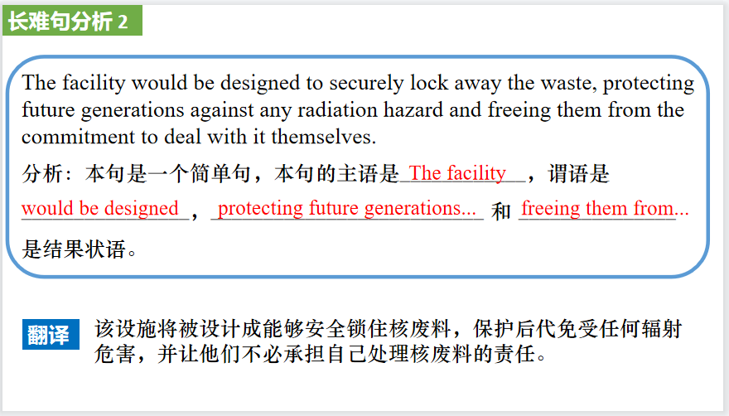
【设计意图】长难句始终是很多学生过不了的坎，通过长难句的分析帮助学生提升分析句子结构的能力。

Part 5: News Report 5 BBC听力 03/29/22
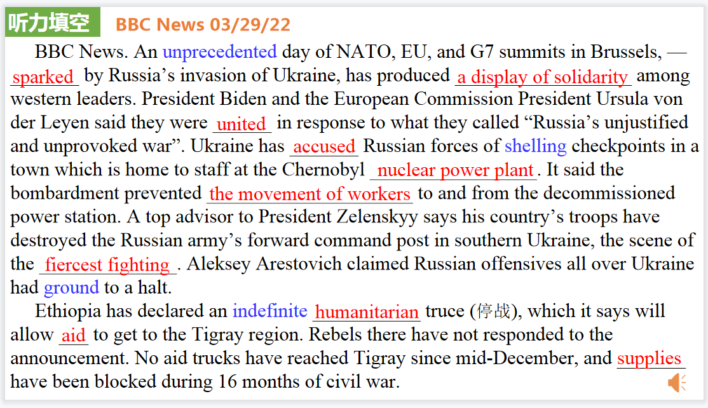
【设计意图】听一则新闻材料，通过听力填空的方式理解文本，考察听力辨识词汇的能力。
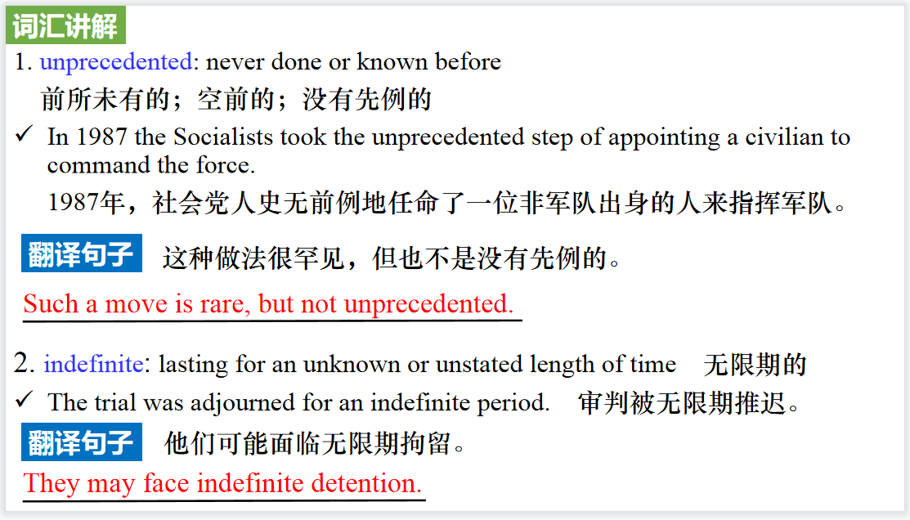
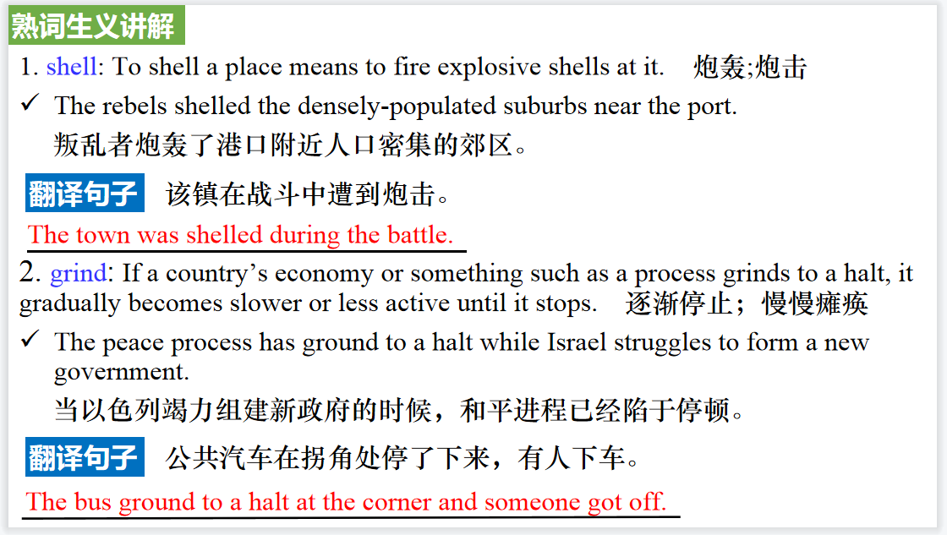
【设计意图】对文本中的词汇进行解读，并通过翻译句子对其进行巩固。

